**УРОК РЕШЕНИЯ ЗАДАЧ ПО ТЕМЕ**

***«ПАРАЛЛЕЛЬНЫЕ ПРЯМЫЕ»***

Авдюхина Л.А.,

учитель математики МБОУ СОШ №1

имени Н.Л. Мещерякова

Зарайского муниципального района

***ЦЕЛЬ:*** организовать деятельность учащихся по определению уровня усвоения знаний, сформированности умений и навыков, коррекции ЗУН по теме «Параллельные прямые».

***ЗАДАЧИ:***

* привести в систему знания по данной теме; добиться четкого понимания того, когда в задаче нужно применить признак параллельности двух прямых, а когда свойство параллельных прямых;
* развитие умений учебного труда (чтение чертежей), внимания, речи, умения делать выводы;
* воспитание активности, самостоятельности, аккуратности в выполнении учебных действий.

***ТИП УРОКА:*** применения знаний, умений и навыков

***ФОРМЫ РАБОТЫ УЧАЩИХСЯ:***

* коллективная,
* фронтальная,
* самостоятельная

***ОБОРУДОВАНИЕ:***

* карточка-тест,
* карточки - готовые чертежи

***СТРУКТУРА УРОКА***

1)Постановка цели урока и сообщение домашнего задания.

2)Актуализация ранее изученного.

а) теоретический опрос-тест

б) фронтальная работа по готовым чертежам.

3)Формирование умений и навыков.

а) работа по учебнику

б) самостоятельная работа по готовым чертежам

4)Итог урока и разбор домашнего задания.

-2-

**ХОД УРОКА**

1. **Постановка цели урока и сообщение домашнего задания**

* Проверить готовность класса к уроку. (Учащиеся должны иметь учебник, тетрадь, инструменты для построения.)
* Учитель. Мы продолжаем изучать тему «Параллельные прямые». Ввели понятие параллельных прямых, рассмотрели признаки параллельных прямых, свойство углов при пересечении параллельных прямых секущей, учились решать простейшие задачи, применяя изученный материал. Тема сегодняшнего урока «Решение задач на тему «Параллельные прямые».
* Учитель. Девиз нашего урока слова российского кораблестроителя, механика и математика Алексея Николаевича Крылова «Теория без практики мертва и бесплодна, практика без теории невозможна и пагубна. Для теории нужны знания, для практики, сверх всего того, и умение». Как вы понимаете данные слова?
* Учитель. Какую цель вы поставите перед собой на сегодняшний урок? (Ученики формулируют свои цели: совершенствовать навыки решения задач, учиться решать сложные задачи, проверить свои знания и умения решать задачи и т.д.).

1. **Актуализация ранее изученного.**

а) Теоретический опрос-тест.

Учитель. Для того чтобы вы проверили свои теоретические знания, вам предлагается тест на завершение. Прочитайте внимательно вопрос, заполните пропуски, чтобы получилось верное утверждение или правильная формулировка определения, правила. После того, как работа будет выполнена, один листочек сдаете на проверку, другой оставляете у себя для самопроверки непосредственно по окончанию работы. На работу с тестом – 5 минут.

ТЕСТ НА ЗАВЕРШЕНИЕ

1. Прямые, которые не пересекаются, называются…….
2. Утверждение, принимаемое без доказательства, называется….
3. Если при пересечении двух прямых секущей….., то прямые параллельны.
4. Если две параллельные прямые пересечены секущей, то сумма …..
5. Через точку, не лежащую на данной прямой, можно провести….

Проверка работы проходит фронтально.

Учитель. Какие вопросы вызвали затруднения? Оцените свои теоретические знания. (1 вопрос-1 балл)

б) Фронтальная работа по готовым чертежам.

-3-

Учитель. Проверить навыки решения ключевых задач по теме «Параллельные прямые» вы сможете в ходе устной работы при решении задач по готовым чертежам. Будьте внимательны, следите за грамотностью ответов, оцените решение задач отвечающих. Оцените свои умения решения подобных задач.

1. По рисунку назовите (рисунок на доске или презентация)

c

а 1 2

3 4

b 5 6

7 8

* угол, являющийся односторонним с углом 5;
* угол, соответственный с углом 4;
* угол, накрест лежащий с углом 6;
* угол 3 равен 1100. найдите остальные углы, если a || b

2) Найдите пары параллельных прямых и докажите их параллельность.

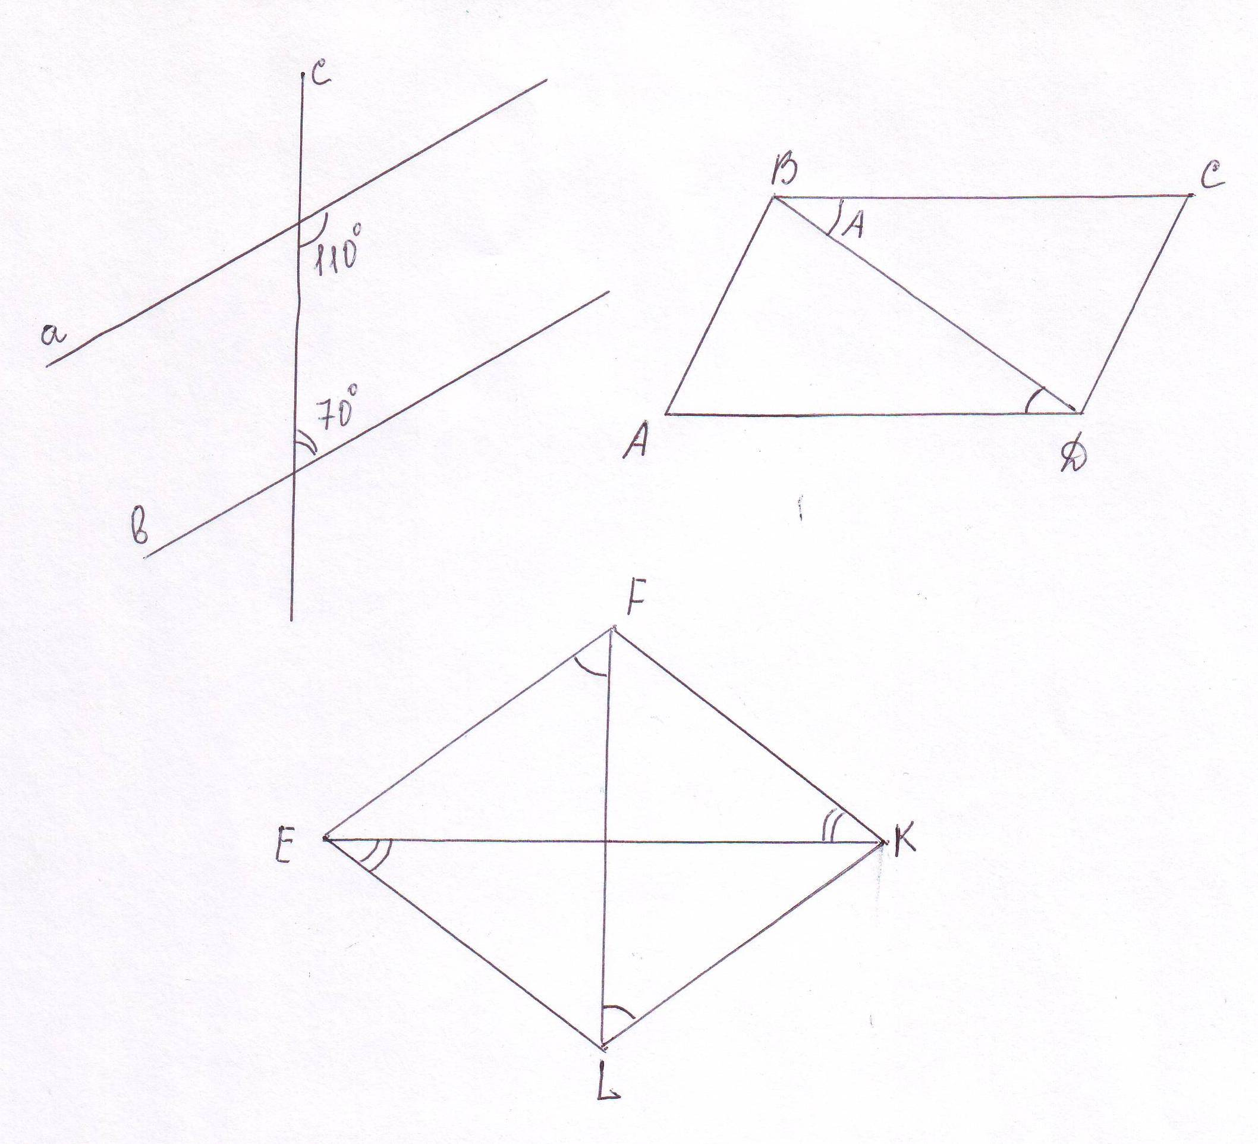

- 4 -

1. **Формирование умений и навыков.**

а) Работа по учебнику.

Разбор и решение задачи №216 из учебника геометрии 7-9.Автор Л.С. Атанасян. (Один ученик на доске)

б) Самостоятельная работа по готовым чертежам.

Цель: проверка знаний и умений решать задачи на нахождение углов при пересечении параллельных прямых секущей.

После выполнения работы вы сможете проверить правильность вашего решения.

Каждый ученик получает карточку-готовый чертеж, после выполнения сдают работу на проверку.

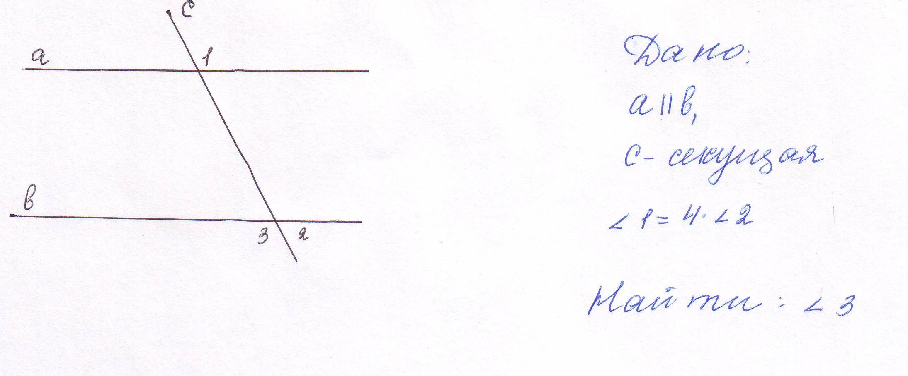

1. **Итог урока и разбор домашнего задания.**

* Оцените свою работу на уроке:

а) мне было легко;  
б) мне было как обычно;  
в) мне было трудно.

* Разбор домашнего задания
* Учитель благодарит учащихся за урок

-5-